Statistiques : taille de nouveaux nés

Présentation :

L’activité suivante, en classe de première, a pour objectifs :
- Le calcul de paramètres d’une série statistique à l’aide d’un tableur et leur interprétation dans trois cas différents : les valeurs de la série ne sont pas pondérées ; les valeurs de la série sont pondérées ; la série est donnée en classes ;
- La comparaison d’un même caractère sur deux populations ;
- La réalisation d’un graphique à l’ordinateur.
Cette activité d’application du cours, inspirée du TP9 de la brochure « Tableur en 1èreL » publiée an avril 2006 par l’Irem de Clermont-Ferrand, est à réaliser en 2 ou 3 séances en salle informatique : il est conseillé aux élèves d’enregistrer régulièrement la travail effectué sur tableur. D’autre part, l’enseignant peut à l’issue de chaque séance relever les fiches élèves, les évaluer et procéder à une synthèse des réponses avant la fois suivante.

Fiche élève :

Exercice I : les valeurs de la série ne sont pas pondérées.

Les tailles des 15 nouveaux nés dans une maternité une semaine donnée figurent dans la feuille de calcul ci-dessous.

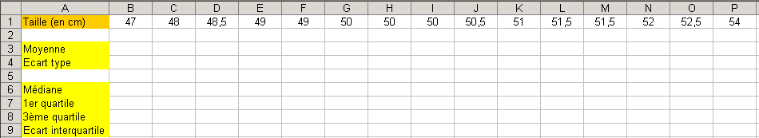

- Reproduire la feuille de calcul sur la feuille 1 d’un fichier du tableur.

- Moyenne et écart type :
  - La moyenne s’obtient en entrant en B3 la formule = MOYENNE (B1:P1).
  - L’écart type s’obtient en entrant en B4 la formule = ECARTYPEP (B1:P1).
Attention, pour calculer les écarts types, on utilise la fonction ECARTYPEP.

- Médiane et quartiles :
  - La médiane s’obtient en entrant en B6 la formule = MEDIANE (B1:P1).
  - Utiliser la fonction QUARTILE pour calculer le premier quartile dans la cellule B7 : entrer la formule = QUARTILE (B1:P1;1).
Calculer de même en B8 le troisième quartile.
  - Quelle formule en B9 permet de calculer l’écart interquartile ? ………………………………………

Compléter le tableau ci-dessus par les valeurs des paramètres trouvées.

- Interprétation des résultats :
  - Peut-on affirmer qu’au moins 75% des nourrissons mesurent moins de 51,5 cm, sans nouveaux calculs ?
…………………………………………………………………………………………………………..
…………………………………………………………………………………………………………..

  - Interpréter la taille médiane par une phrase :
…………………………………………………………………………………………………………..
…………………………………………………………………………………………………………..

  - Comment peut-on expliquer que la taille moyenne est supérieure à la taille médiane ?
…………………………………………………………………………………………………………..
…………………………………………………………………………………………………………..

  - Quelle est la valeur centrale qui a le plus de signification pour des parents s’ils veulent savoir où se situe leur bébé par rapport aux autres ?
…………………………………………………………………………………………………………..
…………………………………………………………………………………………………………..

- Influence des valeurs extrêmes :
Remplacer la plus petite valeur 47 par 45 et la plus grande 54 par 58.
  - Que constate-t-on ?
…………………………………………………………………………………………………………..
…………………………………………………………………………………………………………..

  - La nouvelle série est-elle plus ou moins hétérogène que la série initiale ?
…………………………………………………………………………………………………………..
…………………………………………………………………………………………………………..

- Comparaison de deux populations :
La semaine suivante naissent dans la même maternité 10 bébés dont la série statistique des tailles est donnée par le résumé ci-dessous :
Moyenne | 50,1
Ecart type | 1,53
Médiane | 50,25
1er quartile | 49
3ème quartile | 51
Ecart interquartile | 2

  - Peut-on affirmer que la moyenne des tailles des 25 nouveaux nés au cours des deux semaines est 50,2cm ?
…………………………………………………………………………………………………………..
…………………………………………………………………………………………………………..

  - Que signifie le fait que l’écart type est plus élevé la première semaine que la seconde semaine ?
…………………………………………………………………………………………………………..
…………………………………………………………………………………………………………..

Exercice II : les valeurs de la série sont pondérées.

En général, on ne peut plus utiliser les fonctions, telles que MOYENNE, MEDIANE, QUARTILE …, prédéfinies par le tableur lorsque les données sont regroupées. Il faut alors organiser différemment les calculs.

La série suivante donne la taille en centimètres des 57 nouveaux nés de cette maternité un mois donné.

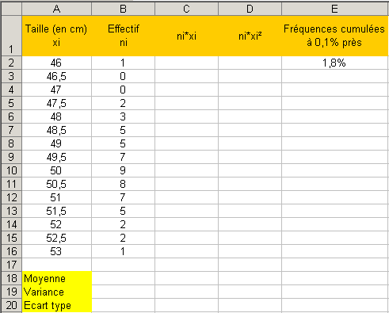

- Reproduire cette feuille de calcul sur la feuille 2 du fichier précédent.
Les cellules E2 à E16 sont au format Pourcentage avec une décimale.

- Moyenne et écart type :
  - Calculer l’effectif total en B17 en utilisant la fonction SOMME : = SOMME (B2:B16).
  - Calculer les produits $n_{i}x_{i}$ dans la colonne C puis leur somme dans la cellule C17.
Quelle formule peut-on entrer en C2 puis recopier jusqu’en C16 ? ……………………………………
Quelle formule peut-on entrer en C17 ? ………………………………………………………………..

  - On rappelle la formule de la moyenne $\bar{x}=\frac{\sum_{i}{n_{i}x_{i}}}{N}$.
Quelle formule doit-on entrer en B18 pour calculer la moyenne ?
…………………………………………………………………………………………………………..

  - Calculer les produits $n_{i}x_{i}^{2}$ dans la colonne D puis leur somme dans la cellule D17.
En utilisant la formule $V=\frac{\sum_{i}{n_{i}x_{i}^{2}}}{N}−{\bar{x}}^{2}$, calculer la variance de la série en B19.
Quelle formule peut-on entrer en B19 pour obtenir la variance ?
…………………………………………………………………………………………………………..

  - A l’aide de la fonction RACINE, en déduire l’écart type en B20.
Quelle formule peut-on entrer en B20 pour obtenir l’écart type ?
…………………………………………………………………………………………………………..

Compléter le tableau ci-dessus par les valeurs trouvées.

- Médiane et quartiles :
  - La cellule E2 contient la formule =B2/B17.
Quelle formule peut-on entrer en E3 puis recopier jusqu’en E16 ?
…………………………………………………………………………………………………………..
Compléter le tableau ci-dessus par les fréquences cumulées trouvées.

  - Lire sur le tableau ci-dessus les valeurs du 1er quartile, de la médiane et du 3ème quartile.
…………………………………………………………………………………………………………..
…………………………………………………………………………………………………………..

  - Construire le diagramme en boîte de la série, les « moustaches » correspondant aux valeurs extrêmes.

- Comparaison de deux séries :
Le même mois, on a mesuré la taille des nourrissons d’une seconde maternité (maternité 2). Les diagrammes en boîte ci-dessous (les « moustaches » correspondant aux valeurs extrêmes) permettent de comparer les résultats.

Une seule des deux maternités possède un service pour les prématurés. Laquelle, selon vous, et pourquoi ?
………………………………………………………………………………………………………………
………………………………………………………………………………………………………………

Exercice III : la série est donnée en classes.

La série suivante donne la taille en centimètres de 537 nouveaux nés de cette maternité durant une année.

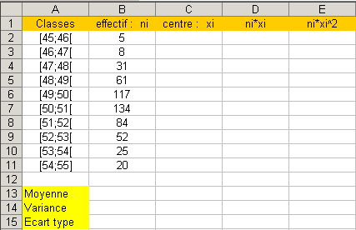

- Reproduire la feuille de calcul sur la feuille 3 du fichier précédent.

- Moyenne et écart type :
  - Calculer le centre $x_{i}$ de chaque classe dans la colonne C.
  - Calculer dans les colonnes D et E les produits $n_{i}x_{i}$ et $n_{i}x_{i}^{2}$.
  - En suivant la même démarche qu’à l’exercice II, calculer respectivement en B12, B13, B14 et B15 l’effectif total, la moyenne et l’écart type de la série.

Compléter le tableau ci-dessus par les valeurs trouvées.

- Histogramme :
- Réaliser à l’ordinateur l’histogramme de la série en sélectionnant les cellules de B2 à B11 puis en cliquant sur l’Assistant graphique. Dans la boîte de dialogue Type de graphique, choisir Histogramme et cliquer sur Suivant. Dans Données Source, à la rubrique Etiquettes des abscisses (X), sortir sélectionner les cellules A2 à A11. Cliquer sur Terminer.
Cliquer avec le bouton droit sur un rectangle puis choisir Format de la série de données. Sous l’onglet Options, régler la Largeur de l’intervalle à 0.

- On décide d’effectuer une correction en remplaçant la classe [54;55] par la classe [54;56] mais sans changer son effectif. L’histogramme suivant est-il correct ?
…………………………………………………………………………………………………………..

Si non, le corriger à la main.

